**A arte da ciência**

Não há possibilidade de evolução civilizatória sem ciência. No ano em que um novo vírus deixou o mundo de joelhos, poucas premissas mostraram-se tão verdadeiras quanto essa. Em homenagem aos profissionais que dedicam a vida a fazer da ciência o caminho para o conhecimento, a Agência Einstein de Notícias publica os perfis de dois médicos/cientistas brasileiros com papéis fundamentais na contínua pavimentação de uma das mais longas e fascinantes aventuras humanas.

_________________________________________________________________

**“O importante na Pesquisa não é o resultado. É o caminho que ela percorre na geração do conhecimento”**

*À frente de um dos maiores centros de pesquisa do País, médico imunologista fala sobre a banalização e o futuro da ciência*

18/12/2020

*Por Cristiane Bomfim, da Agência Einstein*

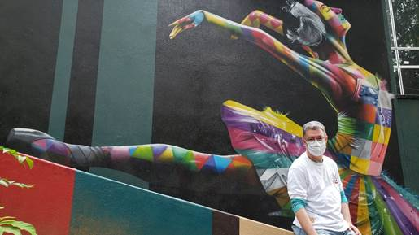

Rizzo coordena o trabalho de 29 pesquisadores contratados pelo Instituto Israelita de Ensino e Pesquisa. Crédito: Cristiane Bomfim.

Aos 57 anos, o médico imunologista Luiz Vicente Rizzo ocupa um dos cargos mais cobiçados da ciência no Brasil. Como diretor superintendente de Pesquisa do Hospital Israelita Albert Einstein, em São Paulo, posição que ocupa há 12 anos, acompanha de perto as pesquisas relacionadas ao vírus SARS-CoV-2 e à Covid-19, doença provocada por ele que já matou mais de 180 mil brasileiros e transformou 2020 no ano mais louco das nossas vidas. Viu a ciência ganhar as manchetes dos jornais, respondeu a centenas de perguntas em uma sequência de entrevistas que começou em março, sofreu a pressão popular por respostas rápidas. Em alguns momentos, os sentimentos foram irritação e frustração. Afinal, muitas vezes a pesquisa científica – uma de suas paixões, além dos três filhos e o Corinthians – não foi tratada como deveria. “Estamos na época da medicina BBB, feita por votação. Medicina e pesquisa de rede social”, desabafou em abril durante uma entrevista para o jornal Folha de S. Paulo.

Dentro do Einstein, Rizzo coordena o trabalho de 29 pesquisadores contratados pelo Instituto Israelita de Ensino e Pesquisa, além de monitorar o trabalho de alunos das pós graduações, mestrado e doutorado. Para se ter uma ideia, só neste ano estão em andamento dentro da instituição 754 projetos de pesquisa, 145 deles relacionados ao novo coronavírus. Alguns estudos, ganharam destaque nacional, como a que avalia o uso de plasma convalescente no tratamento de pacientes internados com Covid-19. Outros tiveram reconhecimento internacional, a exemplo dos realizados pela Coalizão Covid-19 Brasil, que reúne de forma inédita importantes centros de pesquisa do País. Foi por meio da iniciativa, por exemplo, que foi analisada a eficácia do uso da hidroxicloroquina no tratamento de pacientes graves internados com Covid-19. E, antes que a dúvida ressurja: o estudo comprovou que o medicamento não promove melhora na evolução clínica dos pacientes internados.

“Assim como a arte, o objetivo da ciência é o engrandecimento humano, a geração de conhecimento. Se nós, lá atrás, tivéssemos feito pesquisa com este propósito, talvez tivéssemos uma solução para a Covid-19 bem antes”, afirma Rizzo enquanto tenta organizar uma pilha de papéis em sua mesa, escondida atrás de um pilar na sala da diretoria da unidade do hospital no bairro do Morumbi. Na visão do médico-cientista, ao longo dos anos – e com mais intensidade na última década – o fundamento por trás da pesquisa científica tem se modificado. Ela passou de “ciência por quê” para cada vez mais, como ele costuma dizer, se tornar “ciência para quê”, ou seja: promove a ciência utilitária em vez de valorizar a ciência como fonte geradora de conhecimento, independentemente de sua finalidade para aquele momento.

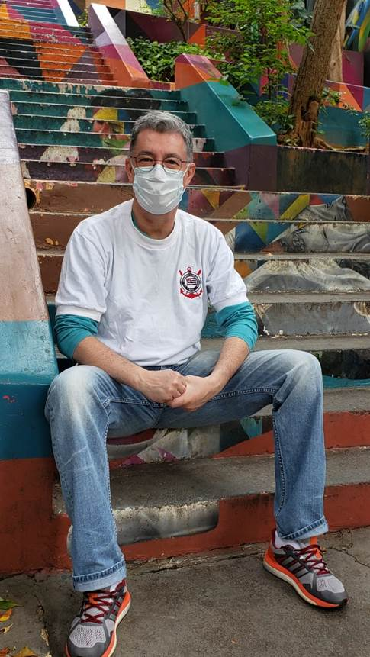

Rizzo: “Estamos na época da medicina BBB, feita por votação". Crédito: Cristiane Bomfim.

Rizzo, como é chamado por amigos e colegas de trabalho, explica que o modelo atual de fazer pesquisa “para virar startup, virar inovação, virar patente e gerar dinheiro”, nas palavras dele, torna mais fácil a captação de recursos e atenção porque tem uma finalidade clara definida: você faz a pesquisa para descobrir uma vacina para o novo coronavírus ou para qualquer outra doença, por exemplo. “Mas a pesquisa é muito mais que o resultado dela própria. O mais importante nela é a viagem, o caminho que ela percorre na geração de conhecimento que faz com que indivíduos consigam criar perguntas, analisar e interpretar dados e informações. Uma pessoa com conhecimento não lê uma notícia e engole seu conteúdo. Ela não se baseia no ‘ouvi dizer’. Este é o principal ganho da ciência”, diz.

**O futuro da ciência**

Único médico na família, aos sete anos de idade, Rizzo montou seu primeiro microscópio. Para isso, usou o material que vinha em caixinhas de isopor que acompanhavam os fascículos “Os Cientistas”, sucesso da editora Abril e da extinta Fundação Brasileira para o Ensino da Ciência na década de 1970. Os kits com os experimentos eram vendidos nas bancas de jornais e acompanhavam uma mini biografia do cientista responsável pela descoberta. Mesmo assim, a medicina e depois a ciência, entraram por acaso na vida do paulistano. Ele queria ser jornalista investigativo. “Eu cresci no período da ditadura e achava que como jornalista poderia fazer alguma coisa útil.” Quando estava no segundo ano do ensino médio prestou vestibular como treineiro na Universidade de São Paulo (USP). Para saber se teria chances de passar, escolheu o curso de Medicina, o mais concorrido. Passou e entendeu que era um “sinal”. Em 1981 era calouro de medicina na Universidade de Brasília (UnB). A pesquisa andou junto, no primeiro ano entrou no grupo de iniciação científica em imunologia. E não parou mais.

Trinta e nove anos depois do início desta aventura, Rizzo dedica a maior parte do seu tempo à administração de pesquisas: cerca de 10 horas por dia. Ainda assim, não deixou de atender seus pacientes no consultório. Neste ano, por conta da pandemia, ficou ainda mais focado. Somadas às restrições provocadas pelo novo coronavírus, que o impediram de ir aos estádios ver seu alvinegro jogar, encontrar amigos e degustar um bom vinho, o fato de trabalhar em um hospital reduziu ainda mais as possibilidades de estar com a família. “Quando me perguntam quanto tempo eu dedico ao trabalho, acho que a resposta é que só não penso nele quando estou com meus filhos”, conta. Ainda assim, ele confessa que não é incomum deixar de prestar atenção em um filme ou numa conversa. “Quando percebo, estou pensando nisso”, diz enquanto aponta uma lousa atrás de sua mesa com gráficos que mostram a evolução da Covid-19 e taxas de infecção, além de outros dados difíceis de serem compreendidos por leigos.

“Ele gosta tanto do que faz que quer dividir. Lembro de que, quando éramos menores, ele chegava em casa contando como foi o dia no trabalho com empolgação. E não mudou nada”, conta Heitor, de 16 anos, filho mais novo e que quer trabalhar com animação gráfica. Rizzo bem que tentou, com discrição, levar os filhos para o caminho da medicina e a ciência. “Ele comentava com os amigos que seria legal ter mais um médico na família, sempre falou da profissão, mas nunca nos pressionou. Nos deixou livre para escolher”, diz Arthur, 25 anos, filho mais velho e estudante de engenharia. Carmem, a filha do meio, é bailarina.

O médico tem incentivado ações para atração de novos talentos para a pesquisa. Um exemplo é o curso preparatório para o Brain Bee, uma competição internacional de neurociência para alunos do ensino médio. Além do curso preparatório gratuito oferecido por médicos e neurocientistas, o Einstein aplica a prova da etapa regional. “São iniciativas para aproximar os jovens da iniciação científica, criar este interesse e mudar o cenário da ciência, que não é bom”, diz. Neste ano, os alunos preparados pelo Einstein conseguiram o bicampeonato na etapa nacional para representar o Brasil na competição mundial.

Com cerca de 200 mil pesquisadores (cerca de 1 para cada um milhão de habitantes), o Brasil ocupa atualmente a 11ª posição no ranking mundial de produção científica. De acordo com a Sociedade Brasileira para o Progresso da Ciência (SBPC), os orçamentos das principais instituições e fundos que promovem pesquisa do País diminuíram para menos da metade nos últimos sete anos.

“Temos a ideia de que o governo precisa patrocinar sozinho a pesquisa. E isso não é verdade. A sociedade como um todo tem que entender que o patrocínio da pesquisa é importante e participar disso da mesma forma que ela participa do patrocínio da arte. As pessoas não pagam para assistir a um show ou para promover um artista? Elas também podem promover a ciência”, pondera o médico.

**Arte e Ciência**

Uma das distrações favoritas de Rizzo é postar, em sua conta no Instagram, fotos feitas por ele ou amigos de grafites das ruas de São Paulo e do mundo. Os irmãos Otávio e Gustavo Pandolfo, que assinam suas obras de arte como “Os Gêmeos”, estão na lista dos favoritos do médico. Para ele, ciência é uma arte. “Ciência e arte são duas coisas que caracterizam a aventura humana. Porque estão na raiz do pensamento. Um leão não consegue fazer arte e tampouco pesquisa porque ambos requerem um pensamento elevado. São expressões únicas da diferença humana para outras espécies.”

*(Fonte: Agência Einstein)*